20.05.2020 r.
Temat: Wyrażenia arytmetyczne.
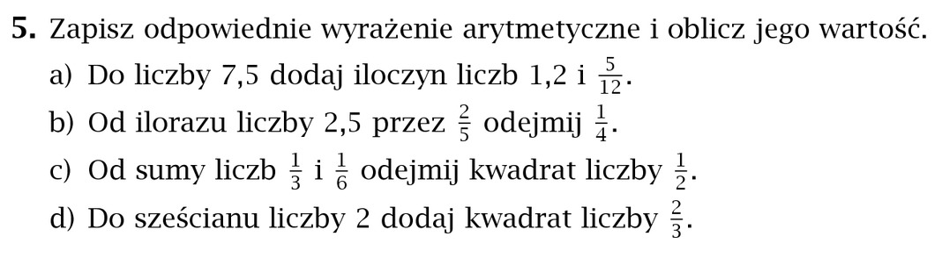
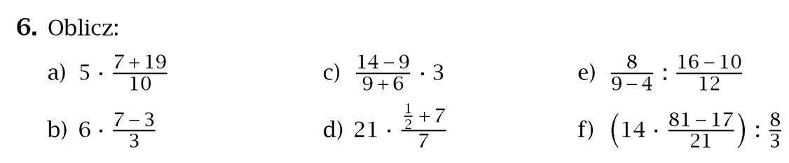
Pamiętajcie, że przy mnożeniu liczby z ułamkiem możemy skrócić liczbę i mianownik.
